##### 2.5.2.3. Artefactos

Estos artefactos son los siguientes:

* Inicio o Documento visión o Especificación de requerimientos

* Elaboración o Diagramas de caso de uso

* Construcción o Desarrollo del sistema

Documento de arquitectura, que trabaja con las siguientes vistas:

* Vista lógica o Diagrama de clases o Modelo E-R (si el sistema así lo quiere)
* Vista de implementación o Diagrama de secuencia o Diagrama de estados o Diagrama de colaboración
* Vista conceptual o Modelo de dominio

* Vista física o Mapa de comportamiento a nivel de *hardware*

## 3. PROCESO DEL DESARROLLO DE LA APLICACIÓN

### 3.1. Metodología implementada

Es un proceso secuencial de desarrollo definido en fases.

#### 3.1.1. Fase de estudio

Utilizar tecnología, herramientas y modelos adecuados a los sistemas informáticos para analizar el proyecto, definiendo así un método integral para la realización del proyecto de acuerdo con los requisitos del sistema de gestión de almacén. Seleccione los recursos técnicos que se utilizarán para el desarrollo del sistema, que proporcionarán la mejor solución.

En la fase de análisis de requisitos se ha aplicado el ciclo de vida del software. Se han establecido entrevistas para recopilar la información necesaria para la implementación del sistema de almacén. Estas entrevistas se realizan a los usuarios que administrarán el nuevo sistema. El propósito es brindar a las instituciones una herramienta que pueda ayudar Los usuarios que manejarán la aplicación generan aprendizajes y conocimientos, además de optimizar tipos y recursos para RIC.

#### 3.1.2. Fase organización y planeación para la solución

En esta fase se estructura y se planifica, de manera organizada, todas las actividades para la realización del sistema, para lograr una probabilidad alta de éxito en la culminación del mismo.

#### 3.1.3. Plan de desarrollo de *software*

El propósito es describir información basada en entregables que permita un control ordenado del proyecto, describiendo así los métodos de desarrollo de software.

#### 3.1.4. Documento de visión y especificación caso de uso

Este documento define la visión del producto desde la perspectiva del cliente/usuario, especificando las necesidades y características del producto.

Constituye una base de acuerdo a los requisitos del sistema.

#### 3.1.5. Modelo casos de uso y especificaciones

##### En el proceso de adquisición y análisis de requisitos, se definen casos de uso, y estos casos de uso representan en sí mismos las funciones requeridas por el sistema. Para explicarlas mejor, se diseña un modelo de casos de uso, que representa gráficamente las funciones del sistema y los participantes que las utilizan. Desde el sistema de almacén del módulo de catálogo y reporte considerado en este trabajo y aquellos almacenes en proceso que se muestran en el diagrama de estados, se despliegan los diagramas de casos de uso correspondientes a estos almacenes. Esta especificación utiliza una plantilla de documento para incluir una descripción detallada de la iteración entre los usuarios y las aplicaciones, que incluye: condiciones previas, condiciones posteriores, flujo de eventos y requisitos no funcionales relacionados.

##### 3.1.5.1. Gestión de almacén

Módulo en el que se realizan operaciones de creación y modificación de almacenes.

### Figura 2. Diagrama caso de uso, gestión almacén

Usuario administrador

**Gestión de**

**almacen**

Crear almacén

Modificar almacén

Fuente: elaboración propia.

### Tabla I. Especificación caso de uso, gestión almacén

|  |  |
| --- | --- |
| **Breve descripción:** | Este caso de uso indica todas las operaciones en los almacenes que se pueden realizar, registrar nuevos almacenes, modificarlos, aquí se registran todos los almacenes con los que cuenta el RIC, estas operaciones serán realizadas por el usuario administrador |
| **Pre-condiciones:** | Caso de uso: control de acceso de usuario (login) |
| **Actores:** | Usuario administrador |
| **Evento que lo activa:** | El usuario administrador selecciona opción “gestionar almacenes” |
| **Flujo básico: crear almacén**  **Evento que activa flujo básico: el usuario administrador selecciona opción “ingresar almacén”** | |
| El sistema pide que se ingrese los datos del nuevo almacén  El usuario ingresa los datos del nuevo almacén  El sistema verifica que se hayan ingresado todos los campos correspondientes El sistema verifica que el almacén no exista aun en la base de datos. (Si existe el almacén hacer)  **Sub-flujo**  El sistema muestra un mensaje de error “el almacén ya existe”  El usuario selecciona la opción “aceptar”.  Se retorna al paso 1  El sistema guarda los datos del nuevo almacén en la base de datos  El sistema muestra una pantalla con el mensaje “la operación se ha realizado con éxito”  Finaliza caso de uso. | |
| **Flujo alterno: modificar almacén**  **Evento que activa flujo alterno: el usuario administrador selecciona opción “modificar almacén”.** | |
| El sistema pide que se ingrese el identificador del almacén.  El usuario ingresa identificador del almacén.  El sistema verifica que el identificador del almacén exista en la base de datos. El sistema muestra los datos del almacén. El usuario modifica los datos.  El usuario elige la opción “aceptar cambios”.  El sistema verifica que los nuevos datos sean consistentes. El sistema guarda los nuevos datos en la base de datos.  El sistema muestra una pantalla con el mensaje “la operación se ha realizado con éxito”.  Finaliza caso de uso. | |
| **Post-condiciones:** | No hay casos de uso |

Fuente: elaboración propia.

#### 3.1.5.2. Gestión división

Módulo en el que se realizan operaciones de creación y modificación de divisiones.

### Figura 3. Diagrama caso de uso, gestión división

**Gestión división**

Usuario administrador

Crear división

Modificar división

Fuente:

elaboración propia.

Tabla II. **Especificación caso de uso, gestión división**

|  |  |
| --- | --- |
| **Breve descripción:** | Este caso de uso indica todas las operaciones en las divisiones o departamentos que se pueden realizar, crear, modificar, estas operaciones serán realizadas por el usuario administrador |
| **Pre-condiciones:** | Caso de uso: control de acceso de usuario (login) |
| **Actores:** | Usuario administrador |
| **Evento que lo activa:** | El usuario administrador selecciona opción  “gestionar división o crear y modificar división” |
| **Flujo básico: crear división**  **Evento que activa flujo básico: el usuario administrador selecciona opción**  **“crear división”** | |
| El sistema pide que se ingrese los datos de la nueva división  El usuario ingresa los datos  El sistema verifica que se hayan ingresado todos los campos correspondientes El sistema verifica que la división no exista aun en la base de datos. (si existe la hacer) **Sub-flujo**  El sistema muestra un mensaje de notificación “la división ya existe”  El usuario selecciona la opción “aceptar”  Se retorna al paso 1  El sistema guarda los datos de la división nueva en la base de datos  El sistema muestra una pantalla con el mensaje “la operación se ha realizado con éxito”  Finaliza caso de uso | |
| **Flujo alterno: modificar división**  **Evento que activa flujo alterno: el usuario administrador selecciona opción “modificar división”.** | |
| El sistema pide que se ingrese el identificador o nombre de la división  El usuario ingresa uno de los datos  El sistema verifica que el identificador exista en la base de datos  El sistema muestra los datos de la división a modificar  El usuario modifica los datos  El usuario elige la opción “aceptar cambios”  El sistema verifica que los nuevos datos sean consistentes  El sistema guarda los nuevos datos en la base de datos  El sistema muestra una pantalla con el mensaje “la operación se ha realizado con éxito”  Finaliza caso de uso | |
| **Post-condiciones:** | Gestionar área |

Fuente: elaboración propia.

#### 3.1.5.3. Gestión área

Módulo en el que se realizan operaciones de creación, actualización y asignaciones de áreas.

### Figura 4. Diagrama caso de uso, gestión área

**Gestión área**

Usuario administrador

Crear área

Actualizar área

Asignar área

almacén

Modificar

asignación área almacén

Fuente:

elaboración propia.

Tabla III. **Especificación caso de uso, gestión área**

|  |  |
| --- | --- |
| **Breve descripción:** | Este caso de uso indica todas las operaciones en las áreas correspondientes a las divisiones del RIC que se pueden realizar, crear, modificar, asignar área a almacén, modificar asignación área a almacén, estas operaciones serán realizadas por el usuario administrador. |
| **Pre-condiciones:** | Caso de uso: control de acceso de usuario (login), gestión división. |
| **Actores:** | Usuario administrador |
| **Evento que lo activa:** | El usuario administrador selecciona opción  “gestionar área”. |
| **Flujo básico: crear área**  **Evento que activa flujo básico: el usuario administrador selecciona opción**  **“Crear Área”** | |
| El sistema pide que se ingrese los datos de la nueva área.  El usuario ingresa los datos.  El sistema verifica que se hayan ingresado todos los campos correspondientes. El sistema verifica que el área no exista aun en la base de datos. (Si existe la hacer).  **Sub-flujo**  El sistema muestra un mensaje de notificación “el área ya existe”.  El usuario selecciona la opción “aceptar”. Se retorna al paso 1.  El sistema guarda los datos del área nueva en la base de datos.  El sistema muestra una pantalla con el mensaje “la operación se ha realizado con éxito”.  Finaliza caso de uso. | |
| **Flujo alterno: modificar área, asignar área a almacén, modificar asignación área almacén**  **Evento que activa flujo alterno: el usuario administrador selecciona opción “modificar área”, o “asignar área a almacén”, o “modificar asignación área almacén”.** | |
| El sistema pide que se ingrese el identificador o nombre del área.  El usuario ingresa uno de los datos.  El sistema verifica que el identificador exista en la base de datos.  El sistema muestra los datos a modificar. El usuario modifica los datos.  El usuario elige la opción “aceptar cambios”.  El sistema verifica que los nuevos datos sean consistentes. El sistema guarda los nuevos datos en la base de datos.  El sistema muestra una pantalla con el mensaje “la operación se ha realizado con éxito”.  Finaliza caso de uso. | |

Continuación tabla III.

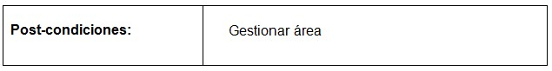

Fuente: elaboración propia.

#### 3.1.5.4. Gestión usuario

Módulo en el que se realizan operaciones de creación y modificación de usuarios.

### Figura 5. Diagrama caso de uso, gestión usuario

**Gestión de**

**u**

**suario**

Crear usuario

Modificar usuario

Usuario administrador

Fuente

:

elaboración propia.

Tabla IV. **Especificación caso de uso, gestión usuario**

|  |  |
| --- | --- |
| **Breve descripción:** | Este caso de uso indica todas las operaciones sobre los usuarios que se pueden realizar registrar nuevos, actualizar la información referente a los usuarios aquí se registraran todos los usuarios que van a interactuar con el sistema almacén, estas operaciones serán realizadas por el usuario administrador. |
| **Pre-condiciones:** | Caso de uso: control de acceso de usuario  (login) |
| **Actores:** | Usuario administrador |
| **Evento que lo activa:** | El usuario administrador selecciona opción “Gestionar usuarios”. |
| **Flujo básico: crear usuario**  **Evento que activa flujo básico: el usuario administrador selecciona opción “Ingresar usuario”** | |
| El sistema pide que se ingrese los datos del nuevo usuario.  El usuario ingresa los datos del nuevo usuario.  El sistema verifica que se hayan ingresado todos los campos correspondientes. El sistema verifica que el usuario no exista aun en la base de datos. (si existe el usuario hacer). **Sub-flujo**  El sistema muestra un mensaje de error “el usuario ya existe”.  El usuario selecciona la opción “aceptar”. Se retorna al paso 1.  El sistema guarda los datos del nuevo usuario en la base de datos.  El sistema muestra una pantalla con el mensaje “la operación se ha realizado con éxito”.  Finaliza caso de uso. | |
| **Flujo alterno: modificar usuario**  **Evento que activa flujo alterno: el usuario administrador selecciona opción “modificar usuario”.** | |
| El sistema pide que se ingrese el identificador del usuario.  El usuario ingresa id del usuario.  El sistema verifica que el id del almacén exista en la base de datos.  El sistema muestra los datos del almacén. El usuario modifica los datos. El usuario elige la opción “aceptar cambios”.  El sistema verifica que los nuevos datos sean consistentes. El sistema guarda los nuevos datos en la base de datos.  El sistema muestra una pantalla con el mensaje “la operación se ha realizado con éxito”.  Finaliza caso de uso. | |

Continuación tabla IV.

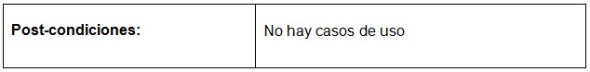

Fuente: elaboración propia.

**3.1.5.5. Gestión búsquedas**

Interfaz que realiza operaciones de diferentes tipos de búsquedas.

### Figura 6. Diagrama caso de uso, gestión búsquedas

**Búsquedas**

Buscar almacén

Buscar proyecto

Buscar división

Buscar área

Buscar usuario

Usuario administrador

Fuente: elaboración propia.

### Tabla V. Especificación caso de uso, gestión búsquedas

|  |  |
| --- | --- |
| **Breve descripción:** | Este caso de uso indica todas las operaciones sobre las búsquedas que se pueden realizar, en sus respectivos módulos, aquí se realizan todas las búsquedas que se puedan hacer un determinado usuario, estas operaciones serán realizadas por el usuario administrador. |
| **Pre-condiciones:** | Caso de uso: control de acceso de usuario  (login) |
| **Actores:** | Usuario administrador |
| **Evento que lo activa:** | El usuario administrador selecciona opción “Búsquedas”. |
| **Flujo básico: buscar bien o producto**  **Evento que activa flujo básico: el usuario de almacén selecciona opción**  **“Buscar proyecto”** | |
| El sistema pide que se ingrese el identificador del proyecto.  El usuario ingresa identificador del proyecto.  El sistema verifica que el identificador del proyecto exista en la base de datos. Si no existe el producto el sistema muestra:  **Sub-flujo**  El sistema muestra un mensaje de error “el proyecto no existe”.  El usuario selecciona la opción “aceptar”.  Se retorna al paso 1.  El sistema muestra los datos del proyecto para su consulta. El usuario elige la opción “cerrar ventana”. Finaliza caso de uso. | |
| **Flujo alterno: buscar almacén**  **Evento que activa flujo alterno: el usuario selecciona opción “buscar almacén”.** | |
| El sistema pide que se ingrese el Identificador del almacén.  El usuario ingresa identificador del almacén.  El sistema verifica que el identificador del almacén exista en la base de datos, si no existe el catalogo el sistema muestra:  **Sub-flujo**  El sistema muestra un mensaje de error “el almacén no existe”.  El usuario selecciona la opción “aceptar”. Se retorna al paso 1.  El sistema muestra los datos del almacén para su consulta. El usuario elige la opción “cerrar ventana”. Finaliza caso de uso. | |

Continuación tabla V.

|  |
| --- |
| **Flujo alterno: buscar división**  **Evento que activa flujo alterno: el usuario selecciona opción “buscar división”.** |
| El sistema pide que se ingrese el Identificador de la división.  El usuario ingresa identificador de la división.  El sistema verifica que el identificador del división exista en la base de datos, si no existe el proveedor el sistema muestra: **Sub-flujo**  El sistema muestra un mensaje de error “la división no existe”.  El usuario selecciona la opción “aceptar”. Se retorna al paso.  El sistema muestra los datos de la división para su consulta.  El usuario elige la opción “cerrar ventana”. Finaliza caso de uso. |
| **Flujo alterno: buscar área**  **Evento que activa flujo alterno: el usuario selecciona opción “buscar área”.** |
| El sistema pide que se ingrese el Identificador del área.  El usuario ingresa identificador del área.  El sistema verifica que el identificador del área exista en la base de datos, si no existe el departamento el sistema muestra: **Sub-flujo**  El sistema muestra un mensaje de error “el área no existe”.  El usuario selecciona la opción “aceptar”. Se retorna al paso.  El sistema muestra los datos del área para su consulta.  El usuario elige la opción “cerrar ventana”. Finaliza caso de uso. |
| **Flujo alterno: buscar usuario**  **Evento que activa flujo alterno: el usuario selecciona opción “buscar usuario”.** |
| El sistema pide que se ingrese el Identificador del usuario.  El usuario ingresa identificador del usuario.  El sistema verifica que el identificador del usuario exista en la base de datos, si no existe el almacén el sistema muestra: **Sub-flujo**  El sistema muestra un mensaje de error “el usuario no existe”.  El usuario selecciona la opción “aceptar”. Se retorna al paso 1.  El sistema muestra los datos del usuario para su consulta.  El usuario elige la opción “cerrar ventana”. Finaliza caso de uso. |

Fuente: elaboración propia.

#### 3.1.5.6. Gestión reportes

Interfaz que se encarga de la generación de reportes.

Figura 7. **Diagrama caso de uso, gestión reportes**

Usuario almacén

**Reportes**

Existencias

Usuario pedidos

Usuario administrativo

Usuario administrador

Usuario

j

efe

i

nmediato

Usuario pedidos

Kárdex

Ingresos y egresos

Saldos consolidados

Catálogos

Total gasto anual

por bien

Solicitudes

electronicas

Actividades por

usuario

Fuente:

elaboración propia.

#### 3.1.6. Diagrama de estado

Para el sistema de almacén se controlarán dos procesos principales, el de solicitudes de compras y el de solicitudes electrónicas (pedidos), los cuales se representan mediante los diagramas de estados, estos describen de forma gráfica los pasos que se deben seguir para llevar a cabo el proceso.

### Figura 8. Diagrama proceso solicitudes electrónicas (pedidos)

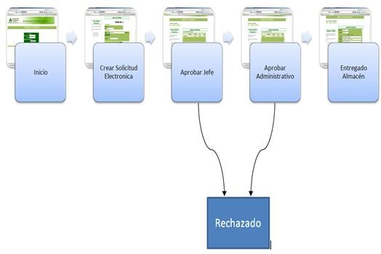

Fuente: elaboración propia.

### Figura 9. Diagrama proceso solicitudes (compras)

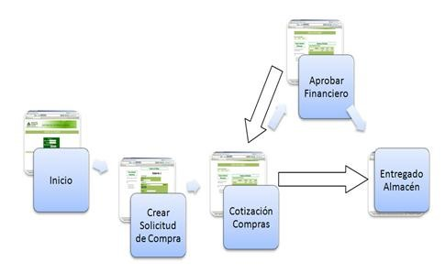

Fuente: elaboración propia.

#### 3.1.7. Diagrama de clases

Aquí se describe la estructura del sistema en donde se muestran las clases, atributos y relaciones entre ellos. Regularmente es utilizado en el proceso de análisis y diseño de los sistemas, en donde se crea el diseño conceptual de toda la información que el sistema manejará, y los componentes que se encargarán del funcionamiento y la relación entre uno y otro.

Figura 10. **Diagrama de clases, de la aplicación**

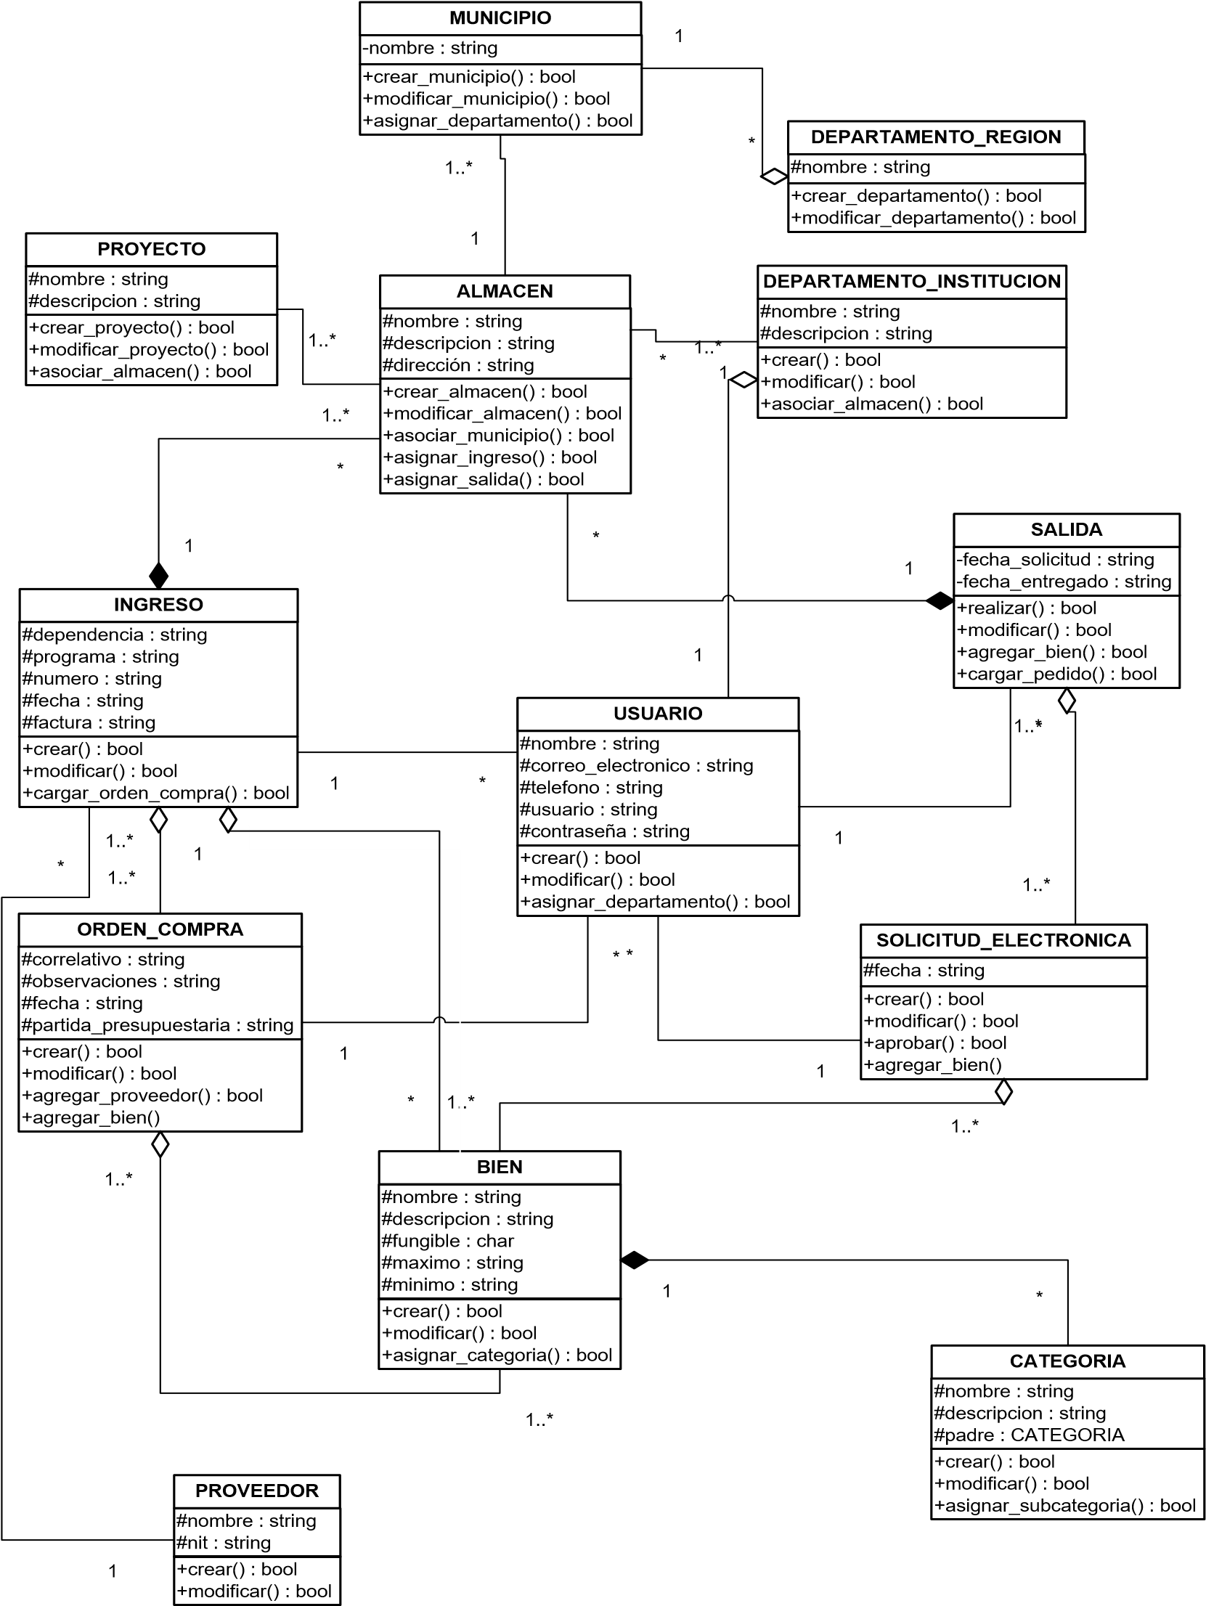

Fuente: herramientas diagrama de clases del RIC.

#### 3.1.8. Análisis y diseño de la base de datos

La información que el sistema maneja debe ser almacenada y tener soporte a través de una base de datos relacional; este modelo describe la representación lógica de los datos persistentes, de acuerdo con el enfoque para modelado relacional de datos. Para expresar este modelo se utiliza un diagrama de clases, donde se emplea un perfil Lenguaje de Modelado Unificado (UML) para el modelado de datos, y conseguir la representación de tablas, claves, entre otros.

### Figura 11. Diagrama modelo de la base de datos

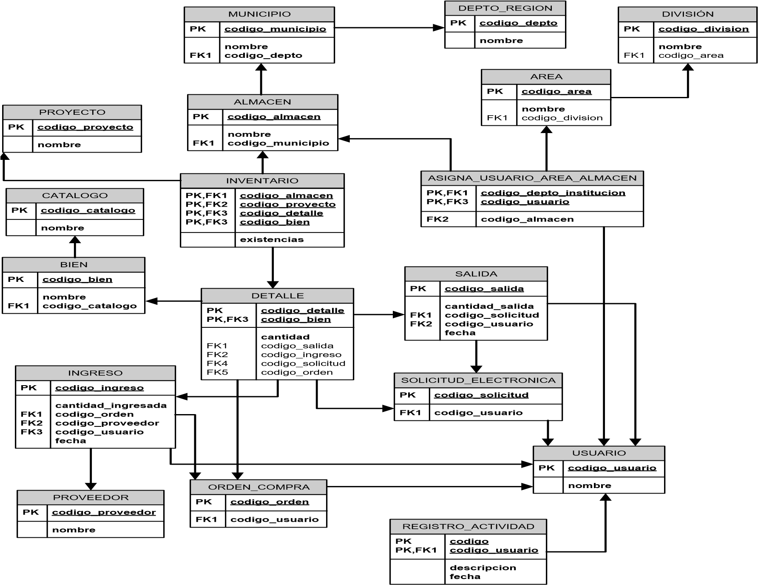

Fuente: herramientas modelo de datos del RIC.

#### 3.1.9. Diccionario de datos

Contiene las características lógicas de los que se van a utilizar en un sistema, incluyendo nombre, descripción, contenido y organización. En un diccionario de datos se encuentra la lista de todos los elementos que forman parte del flujo de datos de todo el sistema. Este diccionario guarda los detalles y descripción de todos estos elementos.

Ejemplo para la tabla almacén: contiene una lista de nombres e información relacionada para cada uno, los cuales pueden encontrarse en diferentes lugares del país.

### Tabla VI. Estructura de tabla, diccionario de datos

|  |  |  |  |
| --- | --- | --- | --- |
| **Columna** | **Tipo de dato** | **Nulabilidad** | **Descripción** |
| **codigo_almacen** | Entero | NO NULO | Clave principal que identifica de forma única al almacén |
| **nombre** | *String* de 50 caracteres *nvarchar*(50) | NO NULO | Nombre del  almacén |
| **descripción** | *String* de 80 caracteres nvarchar(80) | NULO | Información adicional para describir  aspectos del almacén. |
| **dirección** | *String* de 80 caracteres *nvarchar*(80) | NO NULO | Dirección de donde se ubica el almacén. |
| **codigo_municipio** | Entero | NO NULO | Número de  identificación del municipio al que pertenece.  Clave externa. |

Fuente: herramientas de estructura de datos del RIC.

#### 3.1.10. Navegabilidad

El sistema también permite a los usuarios de cada almacén acceder a las funcionalidades de la aplicación a través de la *web*, de forma rápida y sencilla y sin necesidad de intermediarios; permitiendo a los usuarios navegar por el sistema de acuerdo al rol asignado, para gestionar sus actividades correspondientes de una manera segura, amigable, rápido, eficiente, y manteniendo la información persistente.

##### 3.1.10.1. Seguridad

Acceso restringido a la información del almacén de la institución. Se limita el acceso a la información de personal no autorizado, por medio de cuentas de usuario que cuentan con ciertos privilegios sobre la misma.

Se realizarán copias de respaldo de la información del sistema de forma periódica, tanto manual como automáticamente.

##### 3.1.10.2. Usabilidad

El sistema de gestión de almacén contará con una estructura de menús y ventanas diseñadas de forma amigable y adaptable al usuario, y ayudas por cada ventana de la aplicación debidamente identificada.

##### 3.1.10.3. Rapidez

Implementación de distintas opciones que permitan al usuario desarrollar sus tareas de forma rápida, por ejemplo una ventana para generar reportes de ingresos de productos al almacén, en una fecha específica.

Debido a que el sistema contará con una base de datos para el almacenamiento, manejo y control de la información, los reportes, las realizará el sistema de forma automática, reduciendo el tiempo de generación de los mismos, para un mejor uso y mejor toma de decisiones.

##### 3.1.10.4. Eficiencia

Debido a que la mayoría de las operaciones serán realizadas por el sistema los resultados serán más eficientes, reduciendo en un gran número los errores producidos por el usuario en el proceso manual de estas operaciones, dando como resultado una mejor atención al personal (mejor tiempo de respuesta).

##### 3.1.10.5. Información persistente

Una vez la información esté almacenada en la base de datos, no será necesaria ingresarla nuevamente para generar informes o reportes, sino simplemente actualizarla si fuera necesario, por ejemplo, dar de alta o baja a un recurso del almacén.

A continuación, se presentan las interfaces de la aplicación, de acuerdo al rol de usuario ingresando al módulo correspondiente.

##### 3.1.10.6. Módulo login

Control de acceso de usuario, funcionalidad que permite al usuario ingresar al sistema, el cual mostrará las operaciones que podrá realizar de acuerdo a su rol.